盐城市南洋中学2015年秋学期高一年级课堂检测
考场___________ 班级_____________ 姓名___________ 座位号___________

………………………………密…………封…………线…………内…………不…………得…………答…………题………………………………
物 理 试 题
2015.12
总分：100 时间：50分钟
一、单项选择题：（每题4分，共60分）
1、下列说法正确的是（ ）
A．弹力的方向不一定与接触面垂直
B．两物体间的滑动摩擦力总是与物体运动方向相反
C．摩擦力的大小与弹力成正比
D．两分力大小一定，夹角越小，合力越大
2、下列关于重力、弹力和摩擦力的说法，正确的是( )
A、物体的重心一定在物体的几何中心上
B、绳的拉力总是沿着绳子而指向绳子收缩的方向
C、动摩擦因数与物体之间的压力成反比，与滑动摩擦力成正比
D、物体间的静摩擦力是恒定不变的，数值在零到最大静摩擦力之间
3、在中央五套每周都有棋类节目，如棋类授课和评析节目，他们的棋盘都是竖直挂在墙上，棋盘是磁石制成的，而每个棋子都是一个小磁体，下列说法不正确的是( )
A. 贴在棋盘上的小棋子共受到四个力作用
B．棋盘表面应选相对粗糙的材料
C．由于每个棋子的质量有细微差异，所以不同棋子所受的摩擦力大小不同
D．如果某个棋子贴不上棋盘，总会滑落，肯定是其质量偏大
4、人站在自动扶梯的水平踏板上，随扶梯斜向上匀速运动，如图所示，以下说法正确的是( )
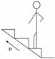
A．人受到重力和支持力的作用
B．人受到重力、支持力和摩擦力的作用
C．人受到的合外力不为零
D．人受到的合外力方向与速度方向相同
5、物体静止于粗糙斜面上，斜面对物体的作用力的方向是 ( )
A．垂直斜面向上 B．可能沿斜面向下
C．可能沿斜面向上 D．竖直向上
6、如图所示小球和光滑斜面接触悬线绷紧且处于竖直方向小球受到的作用力是（ ）
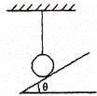
A． 重力和斜面的弹力
B． 重力、绳的拉力和斜面的支持力
C． 重力和绳的拉力
D． 重力、绳的拉力和下滑力
7 、如图1，某人静躺在椅子上，椅子的靠背与水平面之间有固定倾斜角θ.若此人所受重力为G，则椅子各部分对他的作用力的合力大小为 ( )
A．G
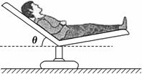
B．Gsin θ
C．Gcos θ
D．Gtan θ
8、如图，质量m_{A}＞m_{B}的两物体A、B叠放在一起，靠着竖直墙面。让它们由静止释放，在沿粗糙墙面下落过程中，物体B的受力示意图是（
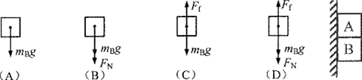
9、一物体m受到一个撞击力后沿光滑斜面向上滑动，如图所示，在滑动过程中，物体m受到的力是（ ）
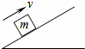
A． 重力、沿斜面向上的冲力、斜面的支持力
B． 重力、沿斜面向下的冲力、斜面的支持力
C． 重力、沿斜面向上的冲力
D． 重力、斜面的支持力
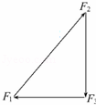
10、如图，一个物体受到三个共点力F₁、F₂、F₃的作用，若将它们平移并首尾相接，三个力矢量组成了一个封闭三角形，则物体所受这三个力的合力大小为（ ） A．2F₁
B． F₂
C． 2F₃
D． 0
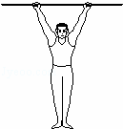
11、质量为m的体操运动员，双手握住单杠，双臂竖直，悬吊在单杠下．当他如图增大双手间距离时（ ）
A． 每只手臂的拉力将减小
B． 两只手臂的拉力总是大小相等、方向相反
C． 每只手臂的拉力一定小于mg
D． 每只手臂的拉力可能等于mg
12、如图所示，放在水平面上的物体受到一个斜向上的拉力作用，但物体仍保持静止状态，现将F分解为水平方向的力F₁和竖直向上的力F₂，下列说法正确的是（ ）
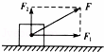
A． F₁是物体对水平面的摩擦力
B． F₂是水平面对物体的支持力
C． F₁与水平面给物体的静摩擦力大小相等、方向相反
D． F₂与物体的重力大小相等、方向相反
13、 如图所示,一个物体静止放在倾斜的木板上,在木板的倾角逐渐增大到某一角度的过程中,物体一直静止在木板上,则下列说法中正确的有( )
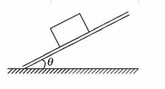
A.物体所受的支持力逐渐增大
B.物体所受的支持力与摩擦力的合力逐渐增大
C.物体所受的重力、支持力和摩擦力这三个力的合力逐渐增大
D.物体所受的重力、支持力和摩擦力这三个力的合力不变
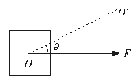
14、物体静止于光滑水平面上，力F作用于物体上的O点，现要使合力沿着OO′方向，如图所示，则必须同时再加一个力F′，如F和
F′均在同一水平面上，则这个力的最小值为
A．Fcosθ B．Fsinθ
C．Ftanθ D．Fcotθ
15、如图所示，物体M在竖直向上的拉力F的作用下静止在斜面上，关于M受力的个数，下列说法中正确的是( )
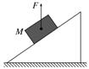
A．M不可能受两个力作用 B．M可能受三个力作用
C．M不可能受三个力作用 D．M一定受四个力作用
二、实验题：（第一小题2分一空，共10分；第二小题共6分）
16、小洁同学做“验证力的平行四边形定则”的实验时，主要步骤是：
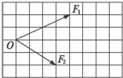
（1）在水平放置的木块上铺一张白纸，把橡皮条的一端固定在板的A点，橡皮条的另一端拴有两细绳套，如图所示，两个测力计分别钩住细绳套，互成角度地拉橡皮条使之伸长．到达某一位置O时需记下 、 ， ，再用一个测力计钩住细绳套把橡皮条拉长，使结点达 的位置，再记下 ．
（2）在“验证力的平行四边形定则”的实验中，两弹簧测力
计拉力的图示在图中作出，图中方格每边的长度表示1N，
O是橡皮筋的一个端点．用两个直角三角板按照作图法作
出合力F的图示．得到合力的大小为 N．

三、计算题：（每题12分，共24分）
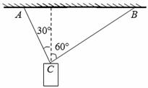
17、用细绳AC和BC吊一重物，质量为1kg，绳与竖直方向夹角分别为30°和60°，如图，g取10m/s²。
（1）在图中画出物体的受力示意图；
（2）求绳AC、BC受到的拉力大小各为多少。

18、如图所示，原长分别为L₁和L₂、劲度系数分别为k₁和k₂的轻质弹簧竖直悬挂在天花板上。两弹簧之间有一质量为m₁的物体，最下端挂着质量为m₂的另一物体，整个装置处于静止状态。（1）这时两个弹簧的总长度为多大？
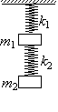
（2）若把下面的物体竖直缓慢地向上托起，直到上面弹簧的长度等于弹簧的原长，求这时下面弹簧的长度。

